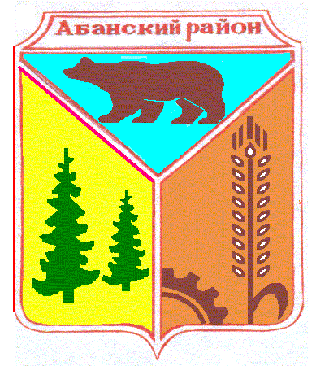

Никольский сельский Совет депутатов
Абанского района Красноярского края

РЕШЕНИЕ

17.06.2019 с. Никольск № 42-103Р

О назначении дополнительных выборов депутата Никольского сельского Совета депутатов по одномандатному избирательному округу № 2

В соответствии со ст. 10, 71 Федерального закона от 12.06.2002 № 67-ФЗ «Об основных гарантиях избирательных прав и права на участие в референдуме граждан Российской Федерации», статьями 3, 61 Закона Красноярского края «О выборах в органы местного самоуправления в Красноярском крае» от 02.10.2003г. № 8 - 1411, руководствуясь Уставом Никольского сельсовета Абанского района Красноярского края, Никольский сельский Совет депутатов РЕШИЛ:
1. Назначить дополнительные выборы депутата Никольского сельского Совета депутатов по одномандатному избирательному округу № 2 на 8 сентября 2019г.
2. Направить настоящее решение о назначении выборов депутата Никольского сельского Совета депутатов по одномандатному избирательному округу № 2 в Избирательную комиссию Красноярского края, Избирательную комиссию муниципального образования.
3. Опубликовать настоящее решение в газете «Красное знамя» и разместить на официальном сайте муниципального образования Никольский сельсовет http://nikolsk.bdu.su

Заместитель председателя Никольского
сельского Совета депутатов А.А.Снарская

